Prénom : .........................................................
/ /2015

Aujourd’hui, nous sommes le

Je suis au CP depuis jours.

1 Calcul mental / d O h
a! b! c ! d! e! f!
Je découvre Le moulin des nombre$
2 Ecris les nombres qui manquent. / d O h
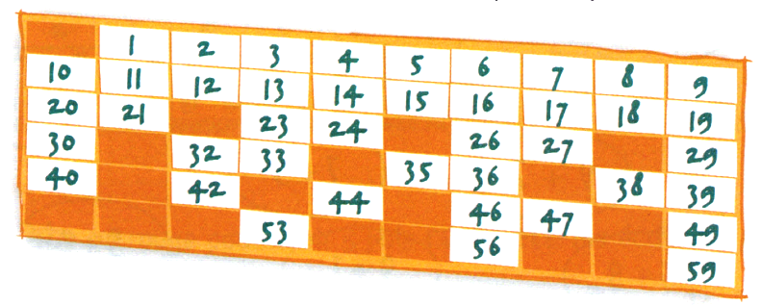
2 Complète / d O h
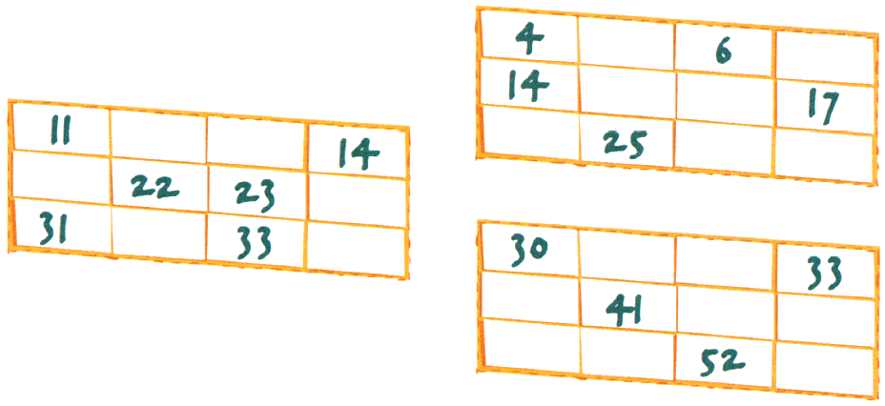
4 Ecris le nombre qui précède. / d O h

5 Ecris le nombre qui suit. / d O h

6 Ecris le nombre qui a une dizaine de moins. / d O h

7 Ecris le nombre qui a une dizaine de plus. / d O h

Je m’entraîne calcul
8 Quel est le nombre mystère ? / d O h

7 2 4  1 6 5  3 8 9 | Le nombre mystère est :  ! | 2 + 4 = _____  3 + 5 = _____  7 + 2 = _____  5 + 2 = _____ | 8 - 6 = _____  9 - 5 = _____  7 - 4 = _____  6 - 1 = _____

